CODIGO DE EVENTOS BCAA.04-10012021 (Isla Rey Jorge, Antártida)

Reporte semanal
04 al 10 enero, 2021

Información general
En el área de análisis (Islas Shetland del Sur, Antártida) han sido estudiados enjambres sísmicos como el que se inició el 28 de agosto del 2020. En el periodo comprendido entre el 04 de enero del 2021 y el 10 de enero del 2021 se parametrizaron 30 eventos de los cuales nueve tienen M_{Lz} mayores a 4 (ver tabla 1).
La mayoría de los eventos sísmicos están vinculados al movimiento producido por de fallamiento. Estas estructuras presentan direcciones ENE limitando la cuenca de Bransfield (Figura 1). Otras estructuras superficiales importantes mapeadas previamente presentan direcciones NNO en la que se incluye también a la falla Artigas que limita dos bloques de distinto espesor cortical en la placa Shetland del Sur.

Tabla 1. Listado de eventos parametrizados
Fecha |  |  | M_{Lz} | To | distancia epicentral (km) | Profundidad (km) | Lat (°) | Long (°)
4 | 1 | 2021 | 3,75 | 16:15:33 | 23,2 | 10,2 | -62,332 | -58,535
5 | 1 | 2021 | 4,06 | 16:00:06 | 21,7 | 10,0 | -62,354 | -58,643
7 | 1 | 2021 | 3,98 | 15:17:41 | 23,7 | 14,3 | -62,346 | -58,552
7 | 1 | 2021 | 3,50 | 17:56:19 | 25,8 | 10,0 | -62,393 | -58,633
7 | 1 | 2021 | 3,21 | 22:30:34 | 23,3 | 5,6 | -62,387 | -58,736
8 | 1 | 2021 | 4,01 | 17:56:12 | 22,5 | 10,9 | -62,363 | -58,648
8 | 1 | 2021 | 4,14 | 18:20:55 | 22,1 | 10,7 | -62,315 | -58,530
8 | 1 | 2021 | 3,53 | 18:21:44 | 23,5 | 7,5 | -62,379 | -58,675
8 | 1 | 2021 | 3,83 | 18:23:13 | 23,5 | 7,9 | -62,332 | -58,525
8 | 1 | 2021 | 3,83 | 18:45:39 | 22,8 | 8,6 | -62,327 | -58,535
8 | 1 | 2021 | 4,76 | 18:50:16 | 21,7 | 9,5 | -62,315 | -58,542
8 | 1 | 2021 | 3,87 | 18:51:04 | 22,6 | 4,3 | -62,313 | -58,513
8 | 1 | 2021 | 3,46 | 19:04:03 | 16,7 | 16,7 | -62,330 | -58,769
8 | 1 | 2021 | 3,72 | 19:09:23 | 22,1 | 10,2 | -62,296 | -58,498
8 | 1 | 2021 | 3,26 | 19:28:40 | 23,5 | 6,6 | -62,260 | -58,428
8 | 1 | 2021 | 3,80 | 19:32:32 | 19,5 | 11,7 | -62,304 | -58,577
8 | 1 | 2021 | 4,07 | 19:33:52 | 21,4 | 9,4 | -62,330 | -58,581
8 | 1 | 2021 | 3,94 | 19:38:01 | 22,8 | 7,2 | -62,319 | -58,520
8 | 1 | 2021 | 4,12 | 19:48:25 | 23,1 | 7,8 | -62,307 | -58,492
8 | 1 | 2021 | 4,14 | 20:14:25 | 24,0 | 4,1 | -62,276 | -58,432
8 | 1 | 2021 | 3,87 | 20:15:18 | 22,6 | 8,5 | -62,310 | -58,509
8 | 1 | 2021 | 3,31 | 20:25:45 | 22,9 | 9,1 | -62,149 | -58,417
8 | 1 | 2021 | 4,33 | 20:59:38 | 22,6 | 8,5 | -62,310 | -58,508
9 | 1 | 2021 | 4,05 | 0:06:12 | 22,3 | 5,8 | -62,276 | -58,469
9 | 1 | 2021 | 3,51 | 6:42:58 | 20,4 | 19,5 | -62,295 | -58,538
9 | 1 | 2021 | 3,56 | 13:46:35 | 22,4 | 6,3 | -62,385 | -58,807
9 | 1 | 2021 | 3,76 | 13:53:39 | 21,2 | 9,7 | -62,336 | -58,606
9 | 1 | 2021 | 3,59 | 14:19:54 | 20,0 | 12,1 | -62,275 | -58,517
10 | 1 | 2021 | 3,70 | 18:55:18 | 20,3 | 15,7 | -62,353 | -58,699
10 | 1 | 2021 | 3,71 | 18:57:23 | 25,1 | 4,7 | -62,262 | -58,398

La fecha y la hora corresponden al momento en que el terremoto ocurrió. La hora está expresada en UTC (Universal Time Coordinated, por sus siglas en inglés), aproximadamente tres horas adelantadas de Uruguay y expresada en formato de 24 horas.

Es posible que otros eventos ocurriesen, pero debido a la cantidad de gaps y ruido antrópico no se han podido parametrizar. El incremento de ruido antrópico hace que la calidad de los registros se vea disminuida. En la Figura 1 se muestra la localización de los epicentros de los sismos.
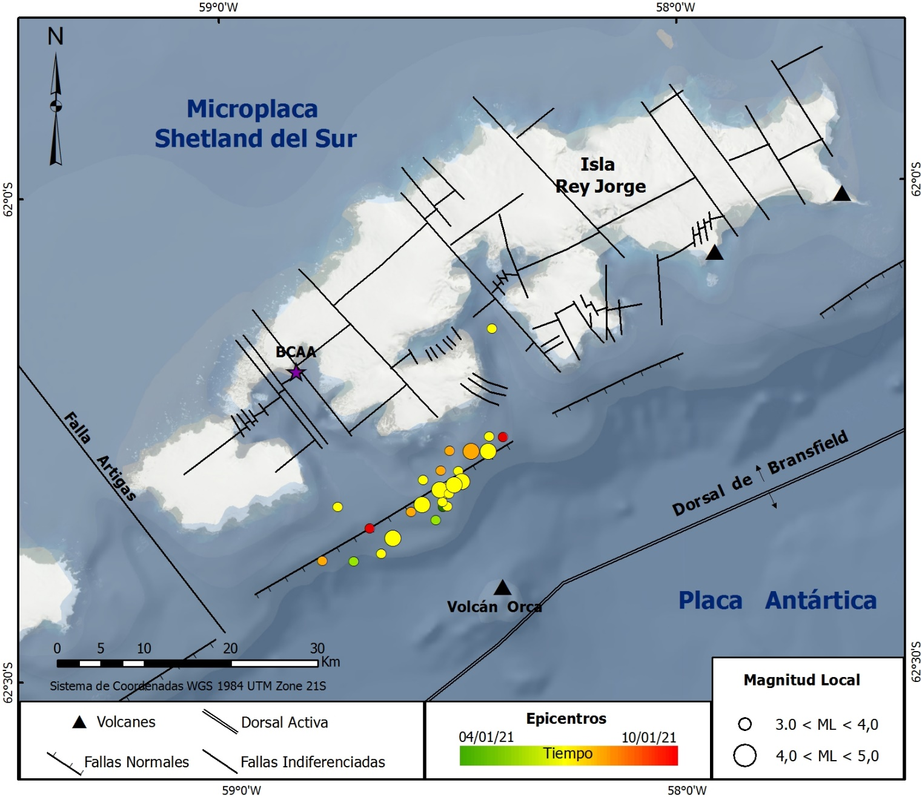
Figura 1. Mapa de localización de los epicentros de los sismos ocurridos.

En la Figura 2 se muestran la forma de onda del evento del día 08/01/2021 ocurrido a la hora 18:20:55 registrado en la estación R4DE2.

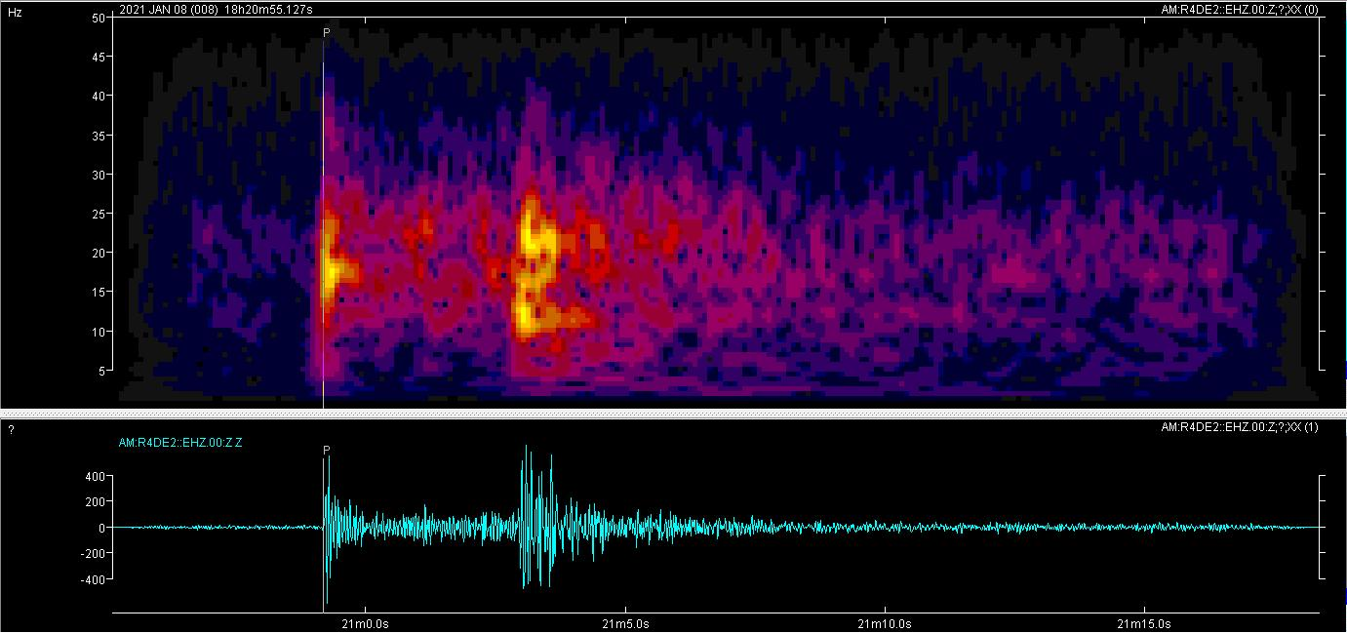
Figura 2. Forma de onda de eventos del evento del día 08/01/2021 (18:20:55) de M_{Lz} = 5.6 y su espectro de frecuencias (sin filtro).

Judith Loureiro, Dirección Nacional de Minería y Geología, MIEM, Observatorio Geofísico del Uruguay
Leda Sánchez Bettucci, Observatorio Geofísico del Uruguay, Facultad de Ciencias, UDELAR.

